مادة البرنامج التدريبي
خطة العمل

الإطار العام
عنوان البرنامج التدريبي: | خطة العمل Business Plan
الفئات المستهدفة من الدورة | المدراء وموظفو الإدارة القائمون على المنشآت الصغيرة والمتوسطة ومتناهية الصغر MSMEs.
إدارة تنفيذ وتقييم الدورة | محتوى المادة التدريبية:  - ملف المادة التدريبية ملف ورد  - ملف العرض: ملف العرض باستخدام الـ (Power point)  - ملف الاختبار ملف ورد
أسلوب التدريب:
يتم عرض موضوعات الدورة بشكل تسلسلي، مع إعطاء فسحة كافية من الوقت للعصف الذهني، والحالات الدراسية، والاسئلة والنقاش والاستفسار عن محتوى الدورة بالإضافة الى تعزيز المواضيع بتمارين عملية.
أسلوب التقييم:
يطلب من المشاركين/ات تقييم أنفسهم بعد الانتهاء من دراسة المادة التدريبية من خلال الإجابة على الاختبار المرفق والمكون من 15 عبارة تتضمن اختيار من متعدد.

الهدف العام:
يهدف البرنامج التدريبي "خطة العمل" الى بناء وتطوير قدرات المشاركين/ات واكسابهم المهارات والادوات الادارية التي يحتاجونها في اعداد خطة عمل لمشروعاتهم الخاصة بما يساعدهم على فهم مشروعاتهم وتقديمها بصورة إيجابية للممولين والمستثمرين.

أهداف التدريب الخاصة:
في نهاية التدريب سوف يتمكن المشاركون/ات من:
- يشرح مفهوم وأهمية خطة العمل
- يعدد استخدامات خطة العمل
- يوضح خطوات ومتطلبات اعداد خطة العمل
- يستخدم الأدوات التحليلية المناسبة في اعداد خطة العمل
- يتعرف على عناصر خطة العمل الجيدة
- يناقش نصائح كتابة خطة عمل جيدة
- يعد خطة عمل

مفهوم واهمية خطة العمل المشروع
يعتقد البعض ان التصرف بارتجال اتجاه العمل الجديد او الحالي أفضل بكثير من إضاعة الوقت والموارد في كتابة خطة عمل يكون مصيرها الفشل عند اول احتكاك لها مع الواقع.
في المقابل تتحدث الدراسات ان كتابة خطة عمل يساهم بنجاح المنشآت الجديدة او الحالية التي تسعى للنمو حيث توضح خطة العمل عملية تحول رؤية قادة المنشأة الى خطوات ملموسة على ارض الواقع عبر التركيز على الأنشطة اللازمة وتنظيمها وتوجيهها.
ويمكن توضيح مفهوم خطة العمل للمشروع، كونها وثيقة تصف بالتفصيل خارطة الطريق لحراك المنشأة نحو أهدافها في مجال الأنشطة التسويقية والمالية والتشغيلية. حيث تُبين أسس العمل وكيفية ادارته، على مستوى المنشأة ككل، وعلى مستوى وظائف الوحدات الإدارية.
وتعرف أيضا انها إطار توضيحي يتضمن معالم المشروع الريادي او المنشأة من حيث الأهداف، والاستراتيجيات، والعمليات، والأنشطة الرئيسة بالإضافة الى تحليل وتقييم الجدوى الاقتصادية والمالية للمشروع على المدى المتوسط.
عزيزي المتدرب.. عزيزتي المتدربة ناقش العبارة (بدون خطة عمل اقوى المنشآت تفشل. منشأتك الجديدة او الحالية تحتاج ان يكون لديها اهداف، واستراتيجية، وخطة زمنية لتضعها على طريق النجاح)

وتنبع أهمية اعداد خطة عمل لمشروعك، كونها تساعدك على ترتيب افكارك، ورسم خارطة الطريق، لتكون دليلاً إرشاديا تقود إنشاء عمل جديد أو تطوير العمل الحالي. ولفهم أفضل للأهداف، والمهام، والنتائج، والمواعيد النهائية، والموارد الخاصة بالمشروع، وتقييم أفضل للأداء، ومدى تحقيق الأهداف المحددة.
هي توفر معلومات عن المنشأة تسهل تخيل ما سيكون عليه مستقبلها، وهي وسيلة توصيل رؤيتك للاخرين، وتساعد على جذب التمويل من المؤسسات المالية والاستثمارية، بالإضافة تساعد على جذب الموهوبين للعمل ضمن اطارها.
ان خطة عمل واقعية وشاملة لمنشأتك الجديدة او الحالية ضرورية لنجاح نموها توسعها. فهي تخبرنا اين نحن الان؟ وأين نحن ذاهبون؟ وما هي خططنا للوصول؟ وكيف نزيد فرصنا بالنجاح؟
بناء على ذلك، هل تستطيع عزيزي المتدرب.. عزيزتي المتدربة تحديد مدى أهمية خطة العمل لمنشأتك؟ وكيف يمكن ان تكون خطة العمل ذات قيمة لمنشأتك الجديدة او الحالية؟

لماذا نحتاج خطة العمل؟ (الغرض منها)
اليك المواقف التالية من الميدان:
- بنك يعلن دعمه لتطوير المشروعات الصغيرة، من خلال قروض ميسرة، ضمن برنامج التعافي من تأثيرات جائحة كورونا. ذهب عدنان مسرعا للحصول على قرض لتطوير مشروعه في مجال صناعة الأثاث. فسأله موظف البنك: هل لديك خطة عمل لمشروعك؟
- عليا فتاه ريادية، تعمل على انشاء مشروعها الخاص، باستخدام مخلفات الطعام من الفنادق والمطاعم لتوليد الطاقة، ولكنها لا تملك المال الكافي لتنفيذ المشروع، فلجأت الى شخص قريب لها ليصبح شريكا معها؟ الا انه كان كثير الأسئلة حول المشروع، ولم تستطع عليا الإجابة عن معظم الاسئلة.
- صاحب شركة، تعمل في مجال خدمات التوصيل. أراد ان يطور عمله بإدخال خدمات جديدة في ظل جائحة كورونا، وتغطية مناطق جديدة في السوق. الا ان موظفيه يسألونه كيف السبيل الى ذلك؟
- غادة ترغب في انشاء مشروعها الخاص في مجال بيع المشروبات الصحية، وهي حريصة ان تبدأ بشكل صحيح، فسألت صديقتها ربا كيف تبدأ؟ فأجابتها ربا متسائلة: هل اعددت خطة عمل لمشروعك؟ فأجابت لا، ولكن ماذا تقصدين بخطة عمل؟ وكيف لي ان اكتبها؟
عزيزي المتدرب.. عزيزتي المتدربة.. هل تستطيع استنتاج استخدامات خطة العمل التي انت بحاجتها؟
تستخدم وثيقة خطة العمل في المنشآت الجديدة التي سيتم اطلاقها، وأيضا في المنشآت القائمة، التي ترغب في اضافة اتجاهات جديدة لعملها، وهناك عدة أغراض لاستخدامها من قبل إدارة وملاك المنشأة منها أغراض داخلية وأخرى خارجية. فهي تعتبر:
أداة تخطيطية.. تصف متطلبات وعمل المنشأة في المستقبل، على المستوى الوظائف الأساسية كالتسويق، والإنتاج، والإدارة، والمالية. الخ.
وأداة تحفيزية.. تلهم وتحفز إدارة المنشأة وطاقمها، على العمل من اجل تحقيق الأهداف المرسومة.
وأداة توجيهية.. توجه المنشأة والعاملين فيها، بحيث تكون دليلهم في العمل وتفصيلاته.
وهي أيضا أداة تقييمية.. يتم قياس مدى تحقق الأهداف والأنشطة، مقارنة مع النتائج التي تم الوصول اليها، وإجراء التصحيحات في حالة لزم ذلك.
كما انها تساعد أصحاب المنشأة على النظر للمستقبل لتحقيق النجاح وتجنب المخاطر المصاحبة، ومواجهة التحديات قبل ظهورها، وتبين المراحل والمحطات المختلفة في عمل المنشأة وكيفية تنظيم الموارد المتاحة والمطلوبة لكل مرحلة مما يسهل عملية التنفيذ، كما انها بمثابة البوصلة التي توجه العاملين نحو الأهداف والاولويات واتخاذ القرارات، وتوضح لهم الخطوات المتتالية وجدولها الزمني، التي ينبغي اتباعها عند بدء تنفيذ خطة العمل، وتقيس مدى التقدم نحو تحقيق الأهداف.
من جهة أخرى، تستخدم وثيقة خطة العمل في تسويق المنشأة لدى الممولين والمستثمرين كمتطلب أساسي عند سعيها للتمويل، حيث تظهر جدية صاحب الخطة، وتبني الثقة معهم، وتترك انطباع إيجابي لديهم عنها، وتجيب عن تساؤلاتهم بشكل واقعي ومنطقي بما يمكنهم من تقييم مدى نجاح المشروع واتخاذ القرارات التمويلية اتجاهه.

كيف نعد خطة العمل؟ (الخطوات)
هناك العديد من الخطوات التي ينبغي اتباعها لتجهيز خطة العمل أهمها:

أولا: التعرف على الفئات التي تستهدفها المنشأة:
يعتبر التعرف على الزبون الذي تستهدفه منشأتك اول الخطوات للوصول اليه وتحقيق اهدافك. فهو يسهل عليك تقديم منتجات وخدمات وفق احتياجاتهم وأنماط حياتهم وسلوكهم الشرائي، واستكشاف أماكن تواجدهم، وتخصيص الأدوات الترويجية والمحتوى المناسب لمخاطبتهم.
ويمكن ان يكون الزبون الذي تستهدفه منشأتك زبائن نهائيين، و/ او تجار جمله او تجزئة، و، او جهات حكومية، ز/ او مؤسسات أهلية، شركات ربحية.. الخ.
ومن الأدوات التي تستخدم في التعرف على زبونك المثالي ملف شخصية المشتري/ العميل Persona حيث يعبر عن الفئة التي تستهدفها من منتجاتك او خدماتك. ويقدم لها وصفا حول احتياجاتهم وأنماط حياتهم وسلوكهم الشرائي، والتحديات التي يواجهونها، وكيف يتخذون قراراتهم وغيرها من المعلومات التي تكون مفيدة في تصميم استراتيجيات التسويق ذات العلاقة بالمنتج، وتسعيره، وتوفيره في الأماكن المناسبة للمشترين، وترويجه بالطرق المؤثرة التي تدفعهم للشراء. ويبين الشكل التالي أحد النماذج لملف شخصية المشتري.
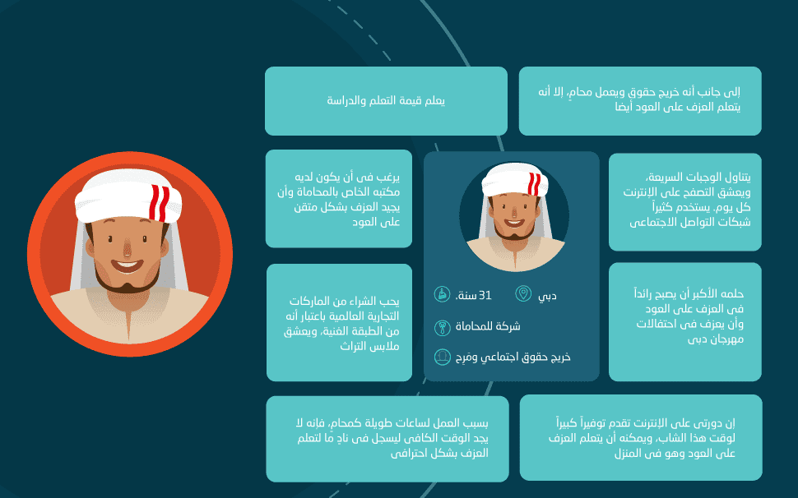
عزيزي المتدرب.. عزيزتي المتدربة.
بناء على ما سبق . هل تستطيع تطوير ملف شخصية المشتري/ العميل Persona الخاص بزبائنك المثاليين؟ وهل يوجد اكثر من فئة مستهدفة تتطلب تطوير اكثر من ملف شخصية المشتري واحد؟

ثانيا: تحديد الموارد اللازمة لتشغيل المنشأة
حتى تستطيع منشأتك الوصول للنتائج التي ترغبها، تحتاج الى توظيف الموارد المتاحة في تنفيذ الأنشطة اللازمة كأنشطة التسويق، وانشطة الإنتاج، وانشطة التخزين وغيرها من الأنشطة التي تحددها طبيعة وامكانيات منشأتك وتطلعاتها المستقبلية.
ويمكن تصنيف هذه الموارد الى:

وهذه الموارد اللازمة ينبغي توفيرها واستخدامها بشكل اقتصادي سواء كانت موارد مادية، او بشرية او مالية، او معلوماتية. بما يتيح انسيابية وسير العمل وتنفيذ الأنشطة على أكمل وجه للوصول للنتائج المرجوة. ان تحليل متطلبات تنفيذ خطة العمل من الموارد بأنواعها كالموظفين، والمساحة المطلوبة، والإيجارات، والمعدات، والسيارات، والبضاعة والمخزون، والخدمات المطلوبة لفتح مشروعك. الخ يمكننا التأكد من توفرها واستخدامها بكفاءة. وفي حالة عدم توفرها حاليا يتم وضع خطة لتوفيرها بأسرع وقت ممكن من اجل السير قدما في تنفيذ خطة العمل. مع الاخذ بالاعتبار ان أحد الخيارات التي ممكن ان تلجأ اليها المنشأة استئجار معدات بدلا من شرائها كالمعدات غالية الثمن.
عزيزي المتدرب.. عزيزتي المتدربة.
بناء على ما سبق . ضع جدولا بأصناف الموارد التي تحتاجها منشأتك لسير عملها الحالي والمستقبلي. مبينا مدى الحاجة لها، ومحددا كميتها ونوعيتها، وتوفرها حاليا، وان كانت غير متوفرة حدد كيف ومتى ستقوم بتوفيرها.
المورد | مدى الحاجة له الان | وصف الكمية والنوعية | متوفر | غير متوفر | كيف ومتى سيتم توفيره
البشرية
-
المادية
-
المالية
-
المعلوماتية
-

ثالثا: تحديد المنتجات (السلع والخدمات):
يعرف المنتج سواء كان سلعة ام خدمة على انه مجموعة الخصائص الملموسة وغير الملموسة التي يقبل الزبون على شرائها من البائع لتشبع حاجاته ورغباته. فهو محور عملية التبادل بين المنشأة والمشترين.
تقوم المنشأة بتحديد قائمة السلع او الخدمات التي ستوفرها للفئات التي تستهدفها ووصف طبيعتها وخصائصها وكيف أن هذه الخصائص تلبي القيمة التي يبحث عنها الزبون لتلبية احتياجاته وتفضيلاته. حيث يساعد ذلك في وضع الأسس التي يتم الاستناد اليها وتحديد لماذا يشتري الزبون الخدمات او السلع التي توفرها منشأتك بدلا من سلع المنافسين كالسعر، وسهولة الاستخدام، وسرعة الخدمة، والجودة، ومهارة العاملين، وغيرها من الجوانب التي تجعل منتجك فريدا مقارنة مع منتجات المنافسين.
يساعد ذلك المنشأة في تحليل ابعاد هذه السلع والخدمات التي توفرها المنشأة وتخاطب احتياجات وتفضيلات الفئات التي تستهدفها المستهدفة والتي يمكن توضيحها من خلال الشكل التالي:

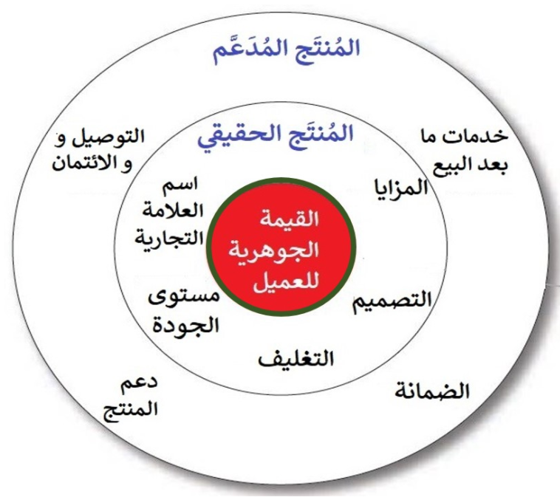

ان التعرف على الفئات التي تستهدفها منشأتك كما هو موضح سابقا يساهم في تحديد ابعاد المنتج الاستراتيجيات ذات العلاقة، بالإضافة الى الاستراتيجيات المرتبطة بباقي المزيج التسويقي من السعر، وقنوات التوزيع، والمزيج الترويجي المناسب استخدامه مع الفئات المستهدفة.
عزيزي المتدرب.. عزيزتي المتدربة.
بناء على ما سبق . ضع قائمة بالمنتجات التي توفرها منشأتك للفئات التي تستهدفها موضحا ابعاد المنتج والقيمة التي توفرها لهم بحيث يجعلهم مقبلين على شرائها
اسم المنتج/ الخدمة | الفئة المستهدفة | الميزة التنافسية | وصف المنتج/ الخدمة

رابعا: اجراء تحليل لبيئة المنشأة الخارجية والداخلية:
يتم جمع معلومات حول بيئة المنشأة الخارجية والداخلية حيث يتم تحليلها لدراسة السياق البيئي الذي تعمل فيه بما يمكنها من استخدام نقاط قوتها في تحقيق النتائج التي ترجوها ووعي الفرص السوقية التي يمكن لها الاستفادة منها واقتناصها وتجنب المخاطر المتوقعة في السوق.
يساهم تحليل البيئة الداخلية والخارجية في تطوير خطة عمل ناجحة تتضمن حصرا للفرص والتهديدات ووضع الاستراتيجيات المناسبة لها.
ويستخدم في تحليل البيئة الخارجية (الكلية) أداة PESTLE والتي تتناول الجوانب السياسية، والاقتصادية والاجتماعية، والتكنولوجية، والبيئية، والقانونية والتي تؤثر على كافة المنشآت العاملة بما فيها المنشأة في اطار المستوى الوطني. ويمكن توضيح ابعاد هذه الأداة كالتالي:
الجانب | امثلة على العوامل ذات العلاقة
الجانب السياسي | مدى استقرار الحكومة، مستوى الفساد، العدالة في تطبيق القوانين، العلاقات والاتفاقيات التجارية، معدلات الضرائب، الحريات، الرسوم الجمركية. الخ
الجانب الاقتصادي | معدل النمو، معدل الدخل للفرد، البطالة، التشغيل، سعر الفائدة، صرف العملات، تقلب الأسعار، معدل التضخم، توفر الائتمان، الناتج المحلي الإجمالي. الخ
الجانب الاجتماعية | الخصائص الديموغرافية: حجم السكان، الاعمار، مستوى التعليم، الطبقات الاجتماعية، تفضيلات وعادات المستهلكين، تنوع الأسواق، الأعراف والتقاليد، الهجرة. الخ
الجانب التكنولوجي | التكنولوجيا المستخدمة، مستوى الابتكار، الاتمتة، البنية التحتية للإنترنت والاتصالات، الوصول للتكنولوجيا، البحث والتطوير. الخ
الجانب البيئي | ندرة الموارد، إعادة التدوير، مصادر الطاقة البديلة، تلوث الهواء والماء، الطقس والمناخ، حوافز اتجاه المشروعات والمنتجات الخضراء. الخ
الجانب القانوني | العقود، القوانين والتشريعات السائدة كقانون العمل وقانون تشجيع الاستثمار، حقوق الملكية، حماية المستهلك، الصحة والسلامة المهنية. الخ

كما يتم تحليل المنافسين للتعرف على نقاط قوتهم وضعفهم، وخططهم المستقبلية، والاستراتيجيات التي يستخدمونها، وردات فعلهم المتوقعة اتجاه منتجات منشأتك، وكيف يمكن لها وضع الاستراتيجية المناسبة وطرح سلع وخدمات ذات قيمة للفئات المستهدفة مختلفة عن سلع وخدمات المنافسين. حيث يتم حصر اهم المنافسين الذين يبيعون في منطقتك الجغرافية وتصنيفهم الى منافسين أساسيين وثانويين ويتم جمع المعلومات عنهم بما يساهم في تحديد حصصهم السوقية وقدراتهم التنافسية مقارنة مع منشأتك وبيان الميزة التنافسية لمنشأتك عنهم.
من جهة أخرى يتم تحديد الفئات التي تستهدفها المنشأة بمنتجاتها وتحليلها من حيث طبيعتها، احتياجاتها وتفضيلاتها، عاداتها الشرائية، حجمها ومكان تواجدها، معدل دخلها، الاعمار وغيرها من الأمور التي تساعد المنشأة على فهم الفئات التي تستهدفها كما هو موضح سابقا.
اما بخصوص البيئة الداخلية للمنشأة، تقوم بتحليل بيئتها الداخلية والوقوف على نقاط القوة ونقاط الضعف في قدرتها وقدرة وظائفها الرئيسية كالإنتاج، والتسويق، والمالية، والإدارة.. الخ على تلبية احتياجات ورغبات زبائنها بكفاءة وفعالية وبما يضمن لها الاستمرار والنمو.
بناء على تحليل المنشأة على مستوى بيئتيها الخارجية والداخلية يتم اعداد التحليل الرباعي والذي يتضمن أهم نقاط القوة ونقاط الضعف للمنشأة بالإضافة الى اهم الفرص والتهديدات الموجودة في السوق. كما هو موضح من خلال الشكل التالي:
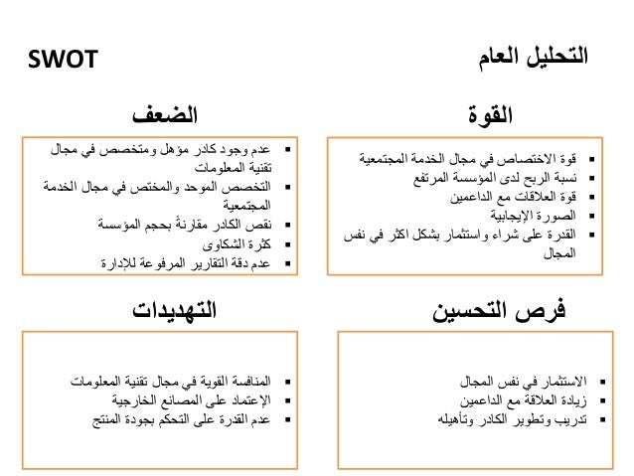
عزيزي المتدرب.. عزيزتي المتدربة.
بناء على ما سبق .
أولا: هل تستطيع تحليل بيئة منشأتك الخارجية موضحا كيف تؤثر على منشأتك وعلى منتجاتك؟ حاول القيام بذلك بعد قراءتك بتمعن لما تم شرحه سابقا
كيف تؤثر عوامل البيئة الخارجية في الجوانب التالية:
- العوامل السياسية:

- العوامل الاقتصادية

- العوامل الاجتماعية والثقافية

- العوامل التكنولوجية

- العوامل البيئية

- العوامل القانونية

ثانيا: هل تستطيع عمل تحليل لزبائنك ومنافسيك كما تم توضيحه سابقا؟
المنافسون:

الزبائن:

ثالثا: هل تستطيع تحليل الوضع الداخلي لمنشأتك والوقوف على نقاط القوة والضعف كما تم بيانه سابقا؟
نقاط القوة في منشأتي:

نقاط الضعف في منشأتي:

رابعا: بناء على ما سبق هل تستطيع اعداد التحليل الرباعي لمنشاتك؟
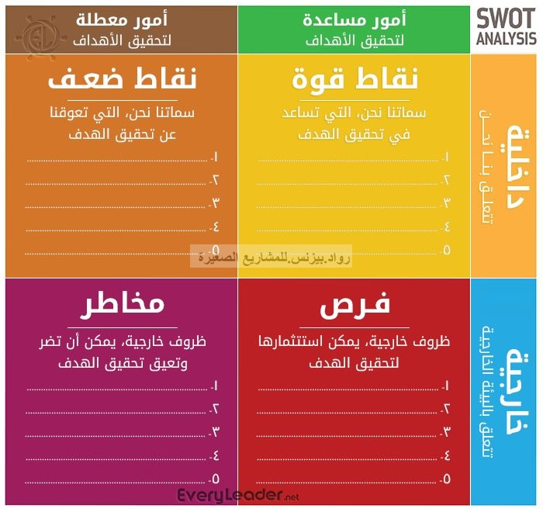

خامسا: الخطة المالية والتمويلية للمنشأة:
حيث يتم تحديد مصادر التمويل وقيمته اللازمة لبدء العمل، فهل سيتم الاكتفاء بالتمويل الشخصي ام الاستعانة بالاسرة، مؤسسات الإقراض، المنح، شريك او مستثمر...الخ.
كما يتم تحديد القوائم المالية: نفقات المشروع وتكاليفه، الايرادات والتدفقات المالية المتوقعة، والتنبؤ بالمبيعات والارباح خلال السنوات الثلاث الأولى للمنشأة.
ويمكن الاستعانة بالأسئلة التالية ونماذج القوائم المالية المرفقة للمساعدة في تحقيق ذلك.
- كم تحتاج من الأموال لتبدأ مشروعك؟ وكم تملك منها؟
- هل هناك من الأقارب والأصدقاء لديهم الرغبة في الاستثمار لمشروعك؟
- وما هي المصادر التي ستلجأ اليها لاستكمال الأموال اللازمة لتبدأ مشروعك؟
- ما هي الموجودات التي بإمكانك استخدامها كضمان للقرض إذا كنت بحاجة لقرض؟
- هل لديك بعض من المعدات والأجهزة والعدد التي تحتاجها لبدء مشروعك؟

نهاية ومن اجل الوقوف على ربحية المشروع وجدواه. يكون من الضرورة بمكان الحصول على خلاصة القوائم المالية للوقوف على الوضع المالي للمشروع:
التكلفة والمبيعات والمصاريف التقديرية
تكلفة المشروع وهو يمثل اجمالي المتوقع صرفه في المشروع ويمثل مجموع البنود التالية:
مصروفات التاسيس: هي المصاريف التي تدفع للبدأ في المشروع
تكلفة الاصول الثابتة: الاجهزة الالات السيارات الاراضي التي بحاجة للعمل
راس المال العامل : الاموال للعمل للشراء البضاعة ودفع المصاريف الاولية بالعمل
المبيعات المتوقعة بيعها في السنوات العمل
تكلفة المبيعات التي تم بيعها ثمن بضاعة
المصاريف التي تم دفعها من رواتب وايجاروكهرباء ومياه وهاتف ومواصلات
الربح المتوقع في السنة الاولى = المبيعات – تكلفة المبيعات- المصاريف
معدل العائد على الاستثمار ويساوي الربح على تكلفة المشروع
عزيزي المتدرب.. عزيزتي المتدربة.
بناء على ما سبق . هل تستطيع تحديد مصادر التمويل لمشروعك؟ وما هي خطتك في الحصول عليها؟ كما هل تستطيع اعداد القوائم المالية للمشروع للوقوف على مدى نجاح وجدوى المشروع؟

سادسا: وصف اتجاهات السوق ونموه
ان وصف اتجاهات السوق بشكل عام، والأسواق التي تستهدفها المنشأة بشكل خاص كونه يتجه للنمو أو الانكماش، والمحددات والتحديات الموجودة فيها، وشكل السوق وفرص تنميته يوفر للمنشأة الاستفادة من المزايا وتجنب التهديدات.
وتساهم الأدوات المستخدمة في تحليل بيئة المنشأة الخارجية والداخلية في تحليل ووصف الاسواق المستهدفة ودراسة السياق الاقتصادي حيث تعمل المنشأة، بالإضافة الى القطاع المستهدف لأنشطتها وسلوكيات شرائح عملائها. حيث يمكننا ذلك من:

ويمكن الحصول على معلومات حول اتجاهات السوق من خلال الجهات التي تنتج مثل هذه المعلومات كالجهاز المركزي للإحصاء، والاتحادات القطاعية والمهنية التخصصية، وغيره من الجهات الاقتصادية المتخصصة.
عزيزي المتدرب.. عزيزتي المتدربة.
بناء على ذلك، والرجوع الى البند الرابع اجراء تحليل لبيئة المنشأة الخارجية والداخلية اعمل على وصف السوق بشكل عام والأسواق التي تستهدفها بشكل خاص
وصف السوق والسياق الاقتصادي التي تعمل فيه المنشأة

وصف الأسواق التي تستهدفها المنشأة

سابعا: وصف الاستراتيجيات التسويقية التي ستتبعها المنشأة:
من الضرورة بمكان تحديد المزيج التسويقي للمنتج الذي تبيعه المنشأة. ونقصد بالمزيج التسويقي مجموعة الانشطة التسويقية المترابطة معا والمتعلقة بعناصر المنتج، والسعر، والتوزيع، والترويج بما يحقق اشباع حاجات ورغبات العملاء ويزيد من مبيعات المنشأة من المنتج.
ان هذه العناصر تعمل معا لتجعل الافراد يتخذون قرارا بالشراء ام لا. فكلما كان كان هذا المزيج مناسبا لهم زادت احتمالية الشراء وبالتالي زادت المبيعات

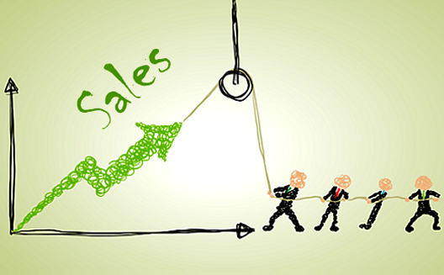
عزيزي المتدرب.. عزيزتي المتدربة
بناء على ذلك، ضع وصفا للمزيج التسويقي لمنتجك:
المنتج:
- ما هي طبيعة المنتج؟
- هل يلبي احتياجات الفئات المستهدفة؟

السعر:
- ما هي أسعار المنافسين؟
- ما هو السعر الذي سوف تبيع به وهل هو منافسا؟

التوزيع:
- ما هي المناطق الجغرافية التي تنوي البيع فيها أولا؟ وما هي المناطق التالية؟
- كم يبلغ عدد الزبائن المحتملين في تلك المناطق؟
- ما هي الاحتياجات المطلوبة لذلك؟

الترويج:
- كيف ستعرف زبائنك بوجود المنتج؟
- كيف ستقوم بالاتصال بهم واعلامهم بالمنتج ومكان وجوده؟

بناء على تحليل البيئة الداخلية والخارجية، والوقوف على نقاط القوة والضعف لمنشأتك والفرص والتهديدات التي امامها، واستهداف الزبائن وتحليل احتياجاتهم وتفضيلاتهم وعاداتهم الشرائية يتم وضع الاستراتيجية التي تعتمدها المنشأة بشكل عام والاستراتيجيات التفصيلية للمزيج التسويقي والتي يمكن توضيحها كالتالي:

ان عناصر المزيج التسويقي من المنتج، والسعر، وقنوات التوزيع، والترويج تعمل معا لتجعل الافراد يتخذون قرارا بالشراء ام لا. فكلما كان هذا المزيج مناسبا لهم زادت احتمالية الشراء وبالتالي زادت المبيعات.
كما تقوم المنشآت بالأنشطة التسويقية ضمن العناصر الاربعة السابقة وتطورها باستمرار لتناسب المتغيرات. حيث تقوم بإعطاء سعر مناسب لمنتج فاخر ويروجه بشكل فعال ومؤثر في المكان المناسب.
مع الإشارة الى انه في حالة بيع الخدمات يتم إضافة العناصر الثلاث التالية:
- الافراد.. وهم وجهة المنشأة يقدمون خدماتها، يتركون انطباعا لدى العملاء عن المنشأة.
- العمليات واجراءات الحصول على الخدمة.. آلية تقديم الخدمة؟ وهل تحقق رضا العملاء؟
- الادلة المادية.. ادوات تسهل عملية تقديم الخدمة وتؤثر على وجهة نظر العميل وحكمه على نوعية الخدمة مثل التصميم الجمالي للمنشأة والديكور، ومستوى التأثيث، ومظهر العاملين، وشهادات الخبرة المعلقة بالجدران..الخ
عزيزي المتدرب.. عزيزتي المتدربة
بناء على ذلك، ضع لمنتجاتك استراتيجياتك التفصيلية المناسبة:
استراتيجية المنتج:

استراتيجية السعر:

استراتيجية التوزيع:

استراتيجية الترويج:

ثامنا: اعداد قائمة الموردين:
ان حصر الموردين الحاليين او المحتملين وتصنيفهم وتقييمهم حسب اهميتهم لمشروعك، وقدرتهم على الاستمرار في تلبية احتياجات مشروعك بما يحقق استمراريته واستمرارية وظائفه وتوفير المنتجات للفئات المستهدفة من حيث كميتها ونوعيتها، ووقتها ومكانها المناسبين تعتبر من الخطوات المهمة التي تبين درجة الاعتماد عليهم حاليا ومستقبلا، والخيارات البديلة التي من الممكن للمنشأة اللجوء اليها.
مع التأكيد على مدى مصداقيتك تؤثر على تصورك وعلاقتك مع موردي المواد الخام والمقاولين من الباطن، وكيفية الاعتماد عليهم. وبالتالي تحديد وتحليل الموردين خطوة مهمة لوضع الاستراتيجية المناسبة للتعامل معهم.
عزيزي المتدرب.. عزيزتي المتدربة.
بناء على ما سبق . ضع قائمة الموردين الذين تعتمد عليهم في أنشطة منشأتك الإنتاجية والبيعية..الخ كما هو موضح سابقا. وما هي المعايير التي ستقوم بتقييمهم بناء عليها؟
اسم المورد | مدى اهميته | مدى تأثيره | توقعاته/ توقعاتنا | نقاط قوته/ نقاط ضعفه | الاستراتيجية المتبعة

المعايير التقييمية:

تاسعا: جوانب أخرى..
أخيرا وبعد قيامك بكل ما سبق من خطوات لا تعتقد انك وصلت الى نهاية الطريق فهناك أمور أخرى ينبغي اخذها بالاعتبار بقدر الإمكان من اجل اعداد خطة عمل جيدة.
فتقدير مبيعاتك للسنة الأولى والسنوات التالية مهم تضمينه في الخطة بحيث تبني تقديراتك بناء على حجم السوق، ومستوى المنافسة، وأسعارك، وخطتك للترويج، واتجاهات السوق، ووضع سيناريو متفائل وآخر متشائم. إضافة الى عملية الإيفاء بالالتزام اي كيف سوف يلقى الزبائن طلباتهم، وكيف سوف يتم الدفع لك؟
كما ان تقدير طاقة العمليات في السنة الأولى، والحد الذي يمكن إنتاجه، والمخزون، وهل تستطيع أن تصل إلى المستوى المتنبأ به لتوقعك، وكيف سوف تأخذ النمو في اعتباراتك؟
كما ان اخذ الموافقات الضرورية لبيع المنتج مهمة ايضا، فقد تكون هناك إجراءات قانونية مكلفة وكثيفة تقتضيها طبيعة مشروعك ومنتجاتك.
كما ان وصف عملية الشراء تظهر كيف ستحصل على المواد اللازمة للمنتج، واستخدام تنبؤات المبيعات، ضمن تخطيطك التشغيلي وتفكيرك بالنمو المحتمل مستقبلا في السنوات القادمة.

4. مكونات (عناصر) خطة العمل:
بعد القيام بالخطوات التي تم ذكرها سابقا. يأتي دور كتابة خطة العمل. وحتى نتمكن من اعداد وثيقة خطة عمل متكاملة، ومستوفية لشروط خطة العمل الجيدة، لا بد لها ان تتضمن العناصر التالية:

أولا: صفحة الغلاف
حيث يشمل اسم المنشأة وشعارها والسنة الخاصة بالخطة

ثانيا: جدول المحتويات
يتضمن جدول بالعناوين والعناصر التي تتضمنها الوثيقة والاشارة الى رقم الصفحة لها

ثالثا: ملخص الخطة
ويسمى أيضا الملخص التنفيذي، ورغم وضعه في بداية الوثيقة الا انه يكتب عند الانتهاء من كتابة كافة عناصر الخطة. وهو ملخص شامل لخطة العمل. تصاغ عباراته بصورة مركزة ومشوقة وواضحة، تدفع القارئ لقراءة تفاصيل الخطة. حيث يتضمن ملخص تعريفي بالمشروع وعناصر قوته، والغرض من خطة العمل، المنتج/ الخدمة، الزبائن، السوق المستهدف، خبرة فريق العمل، نوع الدعم وقيمة المبالغ التمويلية المطلوبة والغرض منها، وكيفية سدادها، وملخص تنبؤات الموازنة.

رابعا: نبذة عن المنشأة ورؤيتها
حيث يتضمن هذا العنوان نبذة عامة عن القطاع، ووصف بسيط لفكرة ووجهة المنشأة وأهدافها، والمشكلة التي تساهم المنشأة في حلها، ومراحل تطورها، والمزايا المتوقع تحقيقها من انشائها، والسوق، والمنتجات/الخدمات المقدمة، وتحديد موقع المشروع ومكان إنشاؤه.

خامسا: المنتجات والخدمات
يصف هذا العنوان: المنتجات والخدمات التي تقدمها المنشأة، وكيف ستساهم في تلبية حاجة الزبائن وحل مشكلتهم، والفجوات الموجودة في السوق، وكيف تتميز المنتجات والخدمات عن منتجات وخدمات المنافسين، إضافة الى خارطة الطريق المستقبلية لتطوير المنتجات والخدمات.

سادسا: الخطة الإدارية
يتضمن هذا العنوان القدرات والخبرات العملية للملاك، والشكل القانوني للمنشأة، والتسجيل في المؤسسات الرسمية، والتراخيص اللازمة، وتاريخ بدء العمل، والهيكل الوظيفي ودور كل فرد، وحصص الملاك المالية، ونظرة عامة عن إدارة المنشأة، بالإضافة الى فريق العمل، وكيف ستتكامل جهودهم ويعلمون بروح الفريق.

سابعا: الخطة التسويقية
ويحتوي هذا العنوان على تحليل السوق: حجم القطاع ونموه، الفئات المستهدفة الاساسية والثانوية واحتياجاتهم، البيئة التنافسية والمنافسين، بيان الفجوة وعوامل التميز عن مشاريع المنافسين، التنبؤ بالطلب والمبيعات، وصف للمنتجات واستراتيجيات المزيج التسويقي، والاجابة بشكل تفصيلي: لماذا يشتري الزبائن منتجاتنا؟ وكيف نصل اليهم؟ وما هو المزيج الترويجي الذي سيخاطبهم وكيف يتم ذلك؟.

ثامنا: العمليات وخطة التطوير
يفصل هذا العنوان خطوات الانتاج، ونقل المنتج، وزمن الانتاج، والتكلفة، والطاقة الانتاجية، ويصف العمليات الحساسة في العمل التجاري خلال السنوات الثلاث القادمة من حيث: هيكل التكلفة، كيف سيتطور المنتج، والزبائن، والموظفين في مراحل دورة حياته.

تاسعا: الخطة المالية
وتتناول القوائم المالية: نفقات المشروع وتكاليفه، الايرادات (التدفقات المالية للمشروع المتوقعة خلال 3 سنوات)، تقييم المخاطر، مبالغ التمويل المطلوبة ومصادرها سواء كان (تمويل شخصي، مستثمر، شراكة، قروض... وغيرها). حيث تظهر الخطة المالية مدى نجاح او فشل المشروع؟

عاشرا: الجدول الزمني لأنشطة خطة العمل
ويتضمن مصفوفة الأنشطة الرئيسة لتنفيذ خطة العمل ضمن الإطار الزمني المحدد لها.

حادي عشر: ملاحق
وتحتوي احصاءات وجداول بيانية، مستندات رسمية، السيرة الذاتية لأصحاب المشروع، صور المنتجات، التراخيص والتصاريح، براءة اختراع، وتفاصيل دراسات السوق

5. نصائح اعداد خطة عمل جيدة
هناك نصائح عند اتباعها تساعدك وتسهل عليك اعداد خطة عمل مميزة
- يجب أن تكون خطة عملك متماسكة ومنسجمة داخليًا بين جميع أجزائها (أي الخطة السردية مقابل الخطة المالية)
- يجب أن تكون جميع البيانات الواردة في خطة عملك واقعية ودقيقة (على سبيل المثال، ضع في اعتبارك قدرتك الإنتاجية الفعلية والتكاليف الواقعية)
- يجب أن تحدد خطة عملك بوضوح الافتراضات الأساسية لنموذج عملك
- يجب أن تكون خطة عملك مفهومة ويجب أن تلفت انتباه القارئ
- ضع في اعتبارك عدم الخلط بين خطة العمل والموازنة!

6. نموذج لخطة عمل مبسطة
لا يوجد شكلا مثاليا لخطة العمل. حيث هناك عشرات بل مئات النماذج والتي بإمكانك الاطلاع عليها وتنزيلها عبر الانترنت. وعند اختيارك لخطة العمل من الضرورة بمكان ان يتوفر فيها المعلومات والبيانات التي تلبي الهدف من اعدادها.
ويمكن الاستفادة أيضا من نموذج خطة العمل التالي:

نموذج خطة عمل

اسم المشروع

ملخص للمشروع
------------------------------------------------------------------------------------------------------------------------------------------------------------------------------------------------------------------------------------------------------------------------------------------------------------------------------

تاريخ اعداد خطة العمل
/ /2022

القواعد الارشادية
- يرجى ملء جميع أقسام خطة الأعمال بما يتوافق مع الحد الأقصى لعدد الكلمات المسموح به في كل قسم.
- الغرض الوحيد من النص باللون الأزرق هو توفير معلومات إرشادية ويجب حذفه بمجرد اكتمال الأقسام.
- بإمكانك الاستفادة من المادة التدريبية والنماذج والتمارين في تعبئة عناصر الخطة
- قم بالصياغة بشكل واضح وبسيط وتأكد من خلو خطة العمل من الأخطاء الرقمية، والاملائية والقواعدية
- معلومات اساسية
اسم المشروع
شخص الاتصال | الاسم:  الخلوي:  الايميل:  المدينة
المشروع | - فكرة جديدة  - مشروع غير مسجل  - مشروع مسجل
مرحلة نمو المشروع | - مرحلة الفكرة  - مشروع جديد  - مرحلة النمو  - مرحلة الاشباع
رقم تسجيل المشروع
الشكل القانوني
سنة التأسيس
صفحة الكترونية
عدد  العاملون الحاليون | اجمالي العاملين الذكور الاناث
- نظرة عامة حول المشروع
ملخص حول المشروع | اكتب بما لا يزيد عن 150 كلمة ملخص فعال ومختصر لفكرة مشروعك (المنتجات التي يقدمها/سيقدمها، الفئات التي يستهدفها المشروع، نموذج العمل، القيمة الاقتصادية والاجتماعية/ البيئية التي يحققها)
رؤية المشروع | كيف تتخيل مشروعك بعد 5 سنوات؟
رسالة المشروع | ما مبرر وجود المشروع؟ وماذا يفعل لتحقيق الرؤية؟
الحالة القانونية للمشروع | سواء كان المشروع منشأ او سيتم إنشاؤه مستقبلا؟  ما هي التراخيص التي يحتاجها المشروع لكي يباشر العمل؟  ما العقود التي ينبغي توقيعها؟
مكان عمل المشروع | هو المكان المسجل فيه المشروع ويمارس انشطته
فريق المشروع | يرجى الإشارة إلى أعضاء الفريق الحاليين والمتوقعين وأدوارهم داخل المشروع. وتسليط الضوء على مهارات وخبرة كل عضو  اسم الوظيفة الدور المتوقع من الوظيفة المهارات اللازمة لشاغر الوظيفة
الإطار الزمني لأنشطة اعمال انشاء المشروع خلال العام الاول | رقم النشاط وصف النشاط الربع الاول الربع الثاني الربع الثالث الربع الرابع
- نموذج الاعمال والقيمة التي يحققها المشروع
المشكلة التي يعالجها المشروع | ما هي احتياجات العملاء التي تتناولها فكرة مشروعك؟  ما هي الدوافع الشخصية لفكرة / نشاط عملك؟  ما هي التحديات البيئية او الاجتماعية التي يعالجها مشروعك؟ (ان وجد)
القيمة التي يضيفها المشروع | ما هي شرائح الفئة/ الفئات المستهدفة؟  ما هي الفرص السوقية الموجودة؟  هل يحقق قيمة مضافة عن المنافسين؟  اذكر التحديات البيئية او الاجتماعية التي يعالجها المشروع؟ وكيف يعالجها؟ (ان وجدت)  اوصف ان كانت فكرة المشروع حديثة ومبتكرة؟ موضحا ذلك
منتجات وخدمات المشروع | قم بإعداد قائمة المنتجات/ الخدمات التي يقدمها  المنتج الفئة المستهدفة بالمنتج وصف المنتج
نموذج العمل للمشروع | صِف نموذج عملك  كيف سيقدم المشروع منتجاته؟  ما هي الموارد والأنشطة الرئيسية لعمل المشروع؟  من سيوصل البضائع / الخدمات إلى الزبائن؟  اشرح بالتفصيل كيفية تدفق إيرادات المشروع. على سبيل المثال ، كيف ستحقق دخلاً من كل شريحة من شرائح عملائك؟ ما الذي ستمنحه لعملائك من خلال المنتج؟ وكيف يتم تحصيل الإيرادات؟
خلق وظائف جديدة | حدد الوظائف الجديدة التي يحتاجها مشروعك خلال الثلاث سنوات الأولى  السنة الثالثة السنة الثانية السنة الأولى  اجمالي العاملين  العاملين الذكور  العاملين الاناث
- السوق المستهدف
4.1 الشركاء
الفئة/ الفئات المستهدفة من مشروعك | من هم عملاؤك؟ اوصف العملاء حاليين/ محتملين: التركيبة السكانية، ونمط الحياة والقيم؟ ولماذا هم؟  وضح احتياجاتهم التي ستقوم بتلبيتها عبر المنتجات التي ستبيعها لهم  هل الفئة المستهدفة متجانسة أم يمكن تجميعها حسب خصائصها (شرائح العملاء)؟
الموردون | من هم / سيكونون مورديك؟  ما هي قنوات التوريد الخاصة بك / ستكون؟  ما هي العلاقة التي أنشأتها / تنوي تأسيسها مع مورديك؟
الشركاء | ضع قائمة بأهم أصحاب المصلحة في العمل (بصرف النظر عن الموظفين والموردين) واشرح لماذا (سوف) يؤثرون أو (سيتأثرون) بعملك. اشرح أيضًا كيف سيشاركون / سيشاركون (أي من هؤلاء أصحاب المصلحة هم / يمكن أن يكونوا شركاء عملك؟) وما هي فرص تطوير الأعمال التي يمكنهم فتحها.
4.2 السوق
المنافسة السوقية | اوصف طبيعة المنافسة في السوق وحدد من هم منافسوك الحاليون والمحتملون؟  كيف يلبون احتياجات الزبائن؟  ما الذي يميزك عنهم؟
مخاطر السوق | ما هي المخاطر الحالية/ المحتملة التي ينطوي عليها السوق المستهدف؟  ما الحلول (الاستراتيجيات) التي تتبناها / تنوي اعتمادها للتخفيف من تأثيرها؟
الاستراتيجيات التسويقية | كيف تصل/ ستصل إلى عملائك؟  وضح قنوات الاتصال (الرقمية وغير الرقمية) التي تستخدمها/ ستستخدمها للترويج لمنتجك / خدمتك؟  وضح القنوات التي ستستخدمها لبيع وتوزيع منتجك/ خدمتك؟ (نقطة مبيعات، تجارة إلكترونية، توصيل).  ما نوع العلاقة التي ستقيمها/ ستقيمها مع عملائك؟  ما هي الاستراتيجيات التي ستستخدمها لكسب ولاء عملائك؟  ما هي استراتيجيات الأسعار التي ستستخدمها؟
- الخطة المالية
بين الإيرادات والنفقات المتوقعة للسنوات الثلاث الأولى بالإضافة إلى إجمالي التمويل اللازم لتنفيذ فكرة
العمل المقترحة. مع بيان طريقة حساب المبالغ المدرجة في الجدول

البند/ السنة | الاولى | الثانية | الثالثة | العملة
اجمالي الايراد
اجمالي النفقات
الربح المتوقع
التمويل المطلوب

- الخطة التمويلية
القدرة المالية الحالية | هل لديك حاليًا مصادر تمويل مستقرة وكافية لتنفيذ خطة عملك المقترحة والمشاركة في تمويلها؟  - نعم  - جزئيا  - لا
مصادر التمويل | إذا كانت الإجابة "لا" أو "جزئيًا"، ما هي مصادر التمويل التي ستلجأ اليها لتأمين تنفيذ خطة عملك المقترحة؟ ولماذا؟  مصدر التمويل متاح حاليا يجري البحث عنه  وفورات شخصية  قروض بنكية  منح عبر مشاريع  لجوء الى مستثمر  لجوء الى شراكة  أخرى.. حدد؟
يرجى الإشارة، بالنسبة المئوية، إلى المدى الذي من المتوقع أن تغطي فيه مصادر التمويل الحالية أو المطلوبة إجمالي التمويل اللازم لتنفيذ خطة عملك المقترحة

مصادر التمويل | النسبة المئوية | ملاحظات
المتوفرة
المطلوبة

القوائم المالية
يرجى تعبئة نماذج القوائم المالية التالية ادناه حسب النتائج المالية التي ستصدر و لكن في البداية يجب الاجابة عن الاسئلة التالية ادناه .
متى يبدأ المشروع بجني الارباح؟ -تحليل نقطة التعادل
...................................................................................................................................................................................................................................................................................................................................................................................................
ما مدى إمكانية استمرارية واستقرار المشروع؟ تحليل التكلفة/ العائد
...................................................................................................................................................................................................................................................................................................................................................................................................
تعبئة قائمة الدخل
بيان الربح والخسائر
اسم المنشأة .......................................
وذلك عن الفترة المالية من تاريخ الى تاريخ
المبيعات والايرادات
إسم الحساب | مدين | دائن
فواتير المبيعات
فواتير مردودات المبيعات
اشعارات خصم مسموح به
صافي المبيعات( المبيعات- المردود – الخصم)
ايراد اخرى ( بيع اصل، بيع ارض)
اجمالي الايراد( الصافي+ اخرى)
تكلفة المبيعات
إسم الحساب | مدين | دائن
بضاعة أول المدة
فواتير المشتريات
فواتير مردودات المشتريات
اشعارات الخصم المكتسب
حساب تقييم بضاعة اخر المدة
صافي تكلفة البضاعة المباعة( اول المدة + مشتريات- مردود – خصم – اخر المدة
مجمل الربح ( اجمالي الايراد – تكلفة البضاعة المباعة
المصاريف الادارية
إسم الحساب | مدين | دائن
مصروف الرواتب
مصروف محروقات
مصروف مواصلات
مصروف دعاية واعلان وتسويق
مصروف كهرباء
مصروف مياه
مصروف انترنت
مصروف اتصالات
مصروف ايجار
مصروف قرطاسية
مصروف متفرقات
مجموع المصاريف
صافي الربح / الخسارة( اجمالي الربح – المصاريف9
قائمة المركز المالي
قائمة المركز المالي / الميزانية العمومية للمنشأة
وذلك عن الفترة من تارخ ( ) الى تاريخ ( )
أصول الميزانية | المبلغ |  | خصوم الميزانية | المبلغ
الأصول المتداولة |  |  | المطلوبات
ح / نقد في الصندوق |  |  | ح / الذمم الدائنة
ح / نقد لدى البنوك |  |  | ح / الشيكات الصادرة
ح / الشيكات الواردة |  |  | ح / القروض
ح / الذمم المدينة
ح / بضاعة آخر المدة/ميزانية
مجموع الأصول المتداولة |  |  | مجموع المطلوبات
الأصول الثابتة |  |  | حقوق الملكية
ح / الأصول الثابتة-الأثاث |  |  | ح / رأس المال
ح / الأصول الثابتة-الاجهزة والمعدات |  |  | أرباح وخسائر مدورة
ح / الأصول الثابتة-السيارات |  |  | ح / الشركاء
ح/ الاصول الثابته ديكورات
ح/ الاصول الثابتة/ مصاريف التاسيس |  |  | مجموع حقوق الملكية
ح / مخصص الإستهلاك
مجموع الأصول الثابتة
مجموع الاصول |  |  | مجموع المطلوبات وحقوق الملكية

